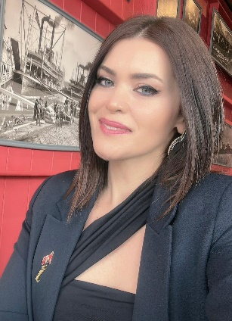

YELİZ KORKMAZ

Okul Müdürü

1980 yılında Ordu İlinin Ünye ilçesinde doğdu.İlk ve orta eğitimini Ünye’de tamamladı.2003 yılında Ankara Üniversitesi Eğitim Bilimleri Fakültesi Okul öncesi Öğretmenliği,2020 Ahmet Yesevi Üniversitesi Eğitim Yönetimi ve Planlama alanında Yüksek Lisans Programı’nı tamamladı.

2004 yılında Okul öncesi Öğretmeni olarak Milli Eğitim Bakanlığı’nda göreve başladı. Sırası ile Rize Kız Meslek Lisesi, Ankara Olgunlaşma Enstitüsü ,Ankara Gören Eller Görme Engelliler İlkokulu,Erzincan Mehmetçik İlkokulu,Ankara Yenikent İlkokulu,Güvercinlik Anaokulu Okul müdür yardımcısı (Etimesgut/Ankara), Güvercinlik Anaokulu Müdür Vekilliği,Cenk Yakın Ortaokulu, (Öğretmen) Şehit Hakan Toydemir İlkokulu Kurucu Müdür (Etimesgut/Ankara) Açelya Anaokulunda Kurucu Müdür,Açelya Anaokulu Müdür Vekili ,2024 yılı itibari ile Etimesgut Açelya Anaokuluna müdürlük görevini yerine getirmektedir.

Okul Temelli Mesleki Gelişim Projesinde Hizmetiçi Eğitim verdi. Masal anlatıcısı olarak;Dilimizin zenginlikleri Projesi kapsamında Etimesgut İlçe Milli Eğitim bünyesindeki Temel eğitim kurumlarında yaklaşık bin çocuğa gönüllü olarak masal anlattı.

Etimesgut İlçe Milli Eğitim Müdürlüğü ‘’Masallar Okul İçinde Dilim Zengin Türkçemle ‘’Projesinin kuruculuğunu yaptı.Trafikte Mutlu Çocuklar,Haydi Dönüşür Oyunla Buluştur,Temiz Çevre Gülen Dünya, Yaşam Zincirimiz Biyolojik Çeşitlilik projelerini yürüttü.TÜBİTAK 4004- 4006-4007 projelerinde atölye lideri ve eğitmen olarak bulundu.Ulusal ve Uluslar arası düzeyde çok sayıda eğitim kongresi,çalıştay,seminer ve etkinliğe katıldı. 2023 yılında Dünya Muhabirler Birliği Türkiye Başkanlığı Bilim Kurulu tarafından Yılın Okul Öncesi Öğretmeni ünvanına layık görüldü.

Taşımalı Eğitime İlişkin Yapılan Çalışmaların incelenmesi (Uluslararası),Öğretmenlerin Yaşam Doyumu ile Yer Algısı İlişkisinin İncelenmesi (Ulusal) yayınlanmış makaleleri bulunmaktadır.

Ankara 2023 İL MEM ARGE tarafından yürütülen Erasmus projesinde İklim Değişikliği,Doğa Eğitim Programları kapsamında Öğretmenlere seminerler verdi.Etimesgut ve Sincan İlçesinde Ekolojik Okuryazarlık,İklim Değişikliği ile ilgili Öğretmen Eğitimleri verdi. Evli ve iki çocuk annesidir.